FIEE

Henkel lança Loctite GC 10, primeira pasta de solda estável à temperatura

Loctite GC 10 reduz consideravelmente defeitos relacionados à solda

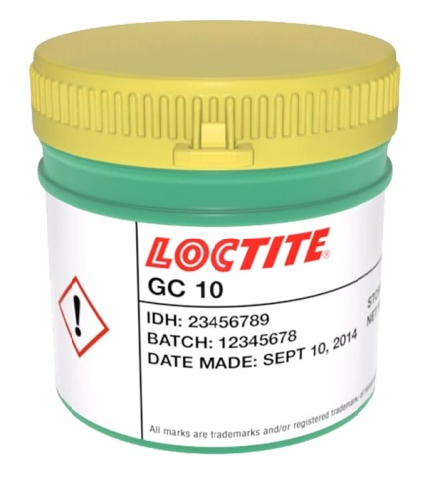
Líder global na oferta de adesivos, selantes e tratamentos de superfície, a Henkel lança a Loctite GC 10 na FIEE, 28º Feira Internacional da Indústria Elétrica, Eletrônica, Energia e Automação que acontece entre 23 e 27 de março, no pavilhão de exposições do Anhembi, em São Paulo. A Loctite GC 10 é a primeira pasta de solda estável à temperatura já desenvolvida.

A Loctite GC 10 permanece estável em 26,5° C por um ano e em temperaturas de até 40° C por até um mês, o que oferece benefícios ao longo da cadeia de logística e operações - desde o envio/recebimento até a impressão e refusão. A estabilidade da temperatura do material apresenta atributos excepcionais de desempenho, tais como Abandon Time de 24 horas, eficiência de transferência de impressão consistente e estabilizada, expansão da janela de processo de refusão, mais de 95% de utilização da pasta e reduções consideráveis de defeitos relacionados à soldagem. A combinação de todas essas vantagens resulta em rendimentos maiores e uma montagem mais rentável de placas eletrônicas.

Além da Loctite GC 10, a Henkel também traz à feira a pasta de solda HF 212, os adesivos Chipbonders para adesão de SMD em PCI, o Underfill (reforço de Micro BGA em PCI) e o Clear Technomelt para montagem de baixa pressão com para encapsulamento de LEDs. O estande da Henkel é o E799.

Sobre a Henkel
A Henkel opera no mundo todo com marcas e tecnologias líderes em três áreas de negócios: Laundry & Home Care, Beauty Care e Adhesive Technologies. Fundada em 1876, a Henkel ocupa posições de liderança no mercado global nos setores de consumo e industrial com marcas conhecidas, como Persil, Schwarzkopf e Loctite. A Henkel emprega cerca de 50 mil pessoas e apresentou vendas de € 16,4 bilhões e um lucro operacional ajustado de € 2,6 bilhões no ano fiscal de 2014. As ações preferenciais da Henkel constam do índice DAX da bolsa de valores alemã.

Para mais informação sobre a companhia, acesse www.henkel.com.

Informações para a Imprensa
Press à Porter Gestão de Imagem – Tel: (11) 3813-1344 r. 33/23
Rosa Pellegrino: rosa@pressaporter.com.br
Bárbara Capolete: barbara@pressaporter.com.br
Gustavo Diamantino: gustavo@pressaporter.com.br

